Khoa Kỹ Thuật Máy Tính  Sinh viên MSSV  Mã KIT: ……. | Thực hành môn Phân tích mạch Kỹ thuật  Nhận xét – Đánh giá

BÁO CÁO THỰC HÀNH BÀI 4
- Chuẩn bị
      - Lý thuyết về mạch lọc
        - Mạch lọc là mạch có thể chặn hoặc làm yếu các tần số không mong muốn và cho các tần số mong muốn đi qua với sự suy hao thấp nhất.
        - Các loại mạch lọc thông dụng:
- Mạch lọc hạ thông
- Mạch lọc thượng thông
- Mạch lọc dải thông
- Mạch lọc triệt thông
  - Mạch lọc hạ thông
        - Là mạch cho các tín hiệu có tần số thấp đi qua và chặn hoặc làm suy yếu các tín hiệu có tần số cao hơn một ngưỡng gọi là tần số cắt.
        - Ứng dụng: Lọc nhiễu tần số cao trong tín hiệu âm thanh hoặc tín hiệu đo đạc.
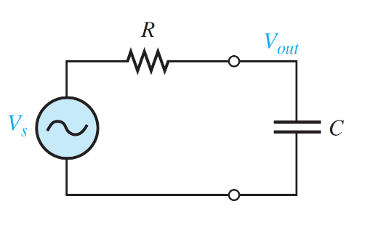
Hình 4.1.1: Mạch lọc hạ thông
Hình 4.1.2: Biểu đồ Bode của mạch lọc hạ thông
        - Mạch lọc hạ thông có tần số cắt f_{c} = $\frac{1}{2πRC}$
  - Mạch lọc thượng thông
        - Là mạch cho các tín hiệu có tần số cao đi qua và chặn hoặc làm suy yếu các tín hiệu có tần số thấp hơn tần số cắt.
        - Ứng dụng: Khử thành phần DC hoặc nhiễu tần số thấp trong tín hiệu.
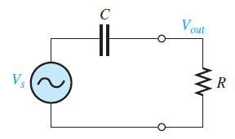
Hình 4.1.3: Mạch lọc thượng thông
Hình 4.1.4: Biểu đồ Bode của mạch lọc thượng thông
        - Mạch lọc hạ thông có tần số cắt f_{c} = $\frac{1}{2πRC}$
  - Mạch lọc dải thông
        - Là mạch chỉ cho một dải tần số nhất định (giữa hai tần số cắt) đi qua, còn các tần số thấp hơn hoặc cao hơn dải này đều bị chặn.
        - Ứng dụng: Thu tín hiệu vô tuyến ở một tần số xác định, tách riêng kênh sóng trong truyền thông.
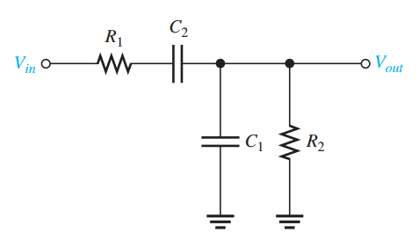
Hình 4.1.5: Mạch lọc dải thông
Hình 4.1.6: Đường cong đáp ứng mạch lọc dải thông.
        - Băng thông của mạch lọc dải thông được tính bằng công thức:
$$BW= f_{c1}-f_{c2}$$
        - Tần số trung tâm của mạch lọc được xác định bằng công thức:
$$f_{0}=\sqrt{f_{c1}f_{c2}}$$
  - Mạch lọc triệt thông
        - Là mạch chặn một dải tần số nhất định và cho phép tất cả các tần số ngoài dải đó đi qua.
        - Ứng dụng: Loại bỏ tần số nhiễu cụ thể như tiếng ù 50 Hz từ lưới điện trong hệ thống âm thanh hoặc thiết bị đo lường.
Hình 4.1.7: Mạch lọc triệt thông
Hình 4.1.8: Đường cong đáp ứng mạch lọc triệt thông
      - Biểu diễn đáp ứng tần số của mạch lọc thông qua biểu đồ Bode.
        - Biểu đồ Bode là một dạng biểu diễn đồ thị dùng để mô tả đáp ứng tần số của một hệ thống tuyến tính (thường là mạch điện, mạch lọc, hệ thống điều khiển).
        - Biểu đồ Bode biểu diễn biên độ gồm 2 trục:
+ Trục hoành (x): Biểu diễn tần số f (đơn vị Hz), được vẽ theo logarit cơ số 10, gọi là log-scale, được biểu diễn theo công thức:
$$\log_{10}(f)$$
+ Trục tung (y): Độ lợi (Gain) hay biên độ, tính theo đơn vị decibel (dB), được biểu diễn theo công thức:
$$20*\log_{10}(\left|\frac{V_{out}}{V_{in}}\right|)$$
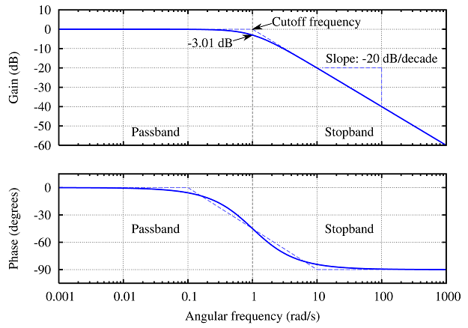
Hình 4.1.9: Biểu đồ Bode của Mạch lọc hạ thông
- Nội dung thực hành.
- Tính toán các thông số của mạch lọc.
- Sử dụng máy tạo sóng và máy đo sóng để khảo sát mạch lọc và mạch điện có các thành phần tụ cảm
- Thay đổi biến trở, theo dõi sự biến đổi của dòng điện và điện áp.
- Đo đạc các thông số của mạch điện.
- So sánh kết quả đo đạc với kết quả tính toán được và nhận xét.
- Hướng dẫn thực hành.
      - Mô phỏng mạch lọc trên phần mềm Proteus
        - Sử dụng Proteus để vẽ mạch lọc như Hình 4.3.1. Thực hiện các bước bên dưới để mô phỏng mạch lọc hạ thông sau:
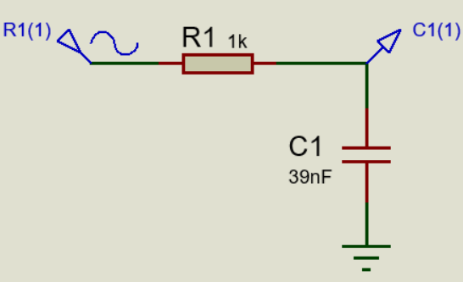
Hình 4.3.1: Mô phỏng mạch lọc hạ thông trên Proteus
- Chọn mô phỏng Frequency trong công cụ Graph Mode .
- Trong công cụ Generator Mode chọn sóng SINE đặt tại ngõ vào. Tại chế độ mô phỏng sóng SINE này có thể điều chỉnh được điện áp và tần số.
- Tiếp theo trong công cụ Probe Mođe chọn Voltage để đặt tại ngõ ra.
- Kéo ngõ ra vào bảng mô phỏng Frequency, mở bảng mô phỏng Frequency để chọn ngõ vào tại Reference. Chọn tần số bắt đầu và kết thúc cho mô phỏng.
- Nhấn OK, sau đó nhấn chuột phải vào bảng mô phỏng Frequency chọn Simulate Graph. Quan sát tần số cắt như hình bên dưới
        - Mô phỏng Frequency Respone sẽ thể hiện như bên dưới sau khi chọn Simulate Graph
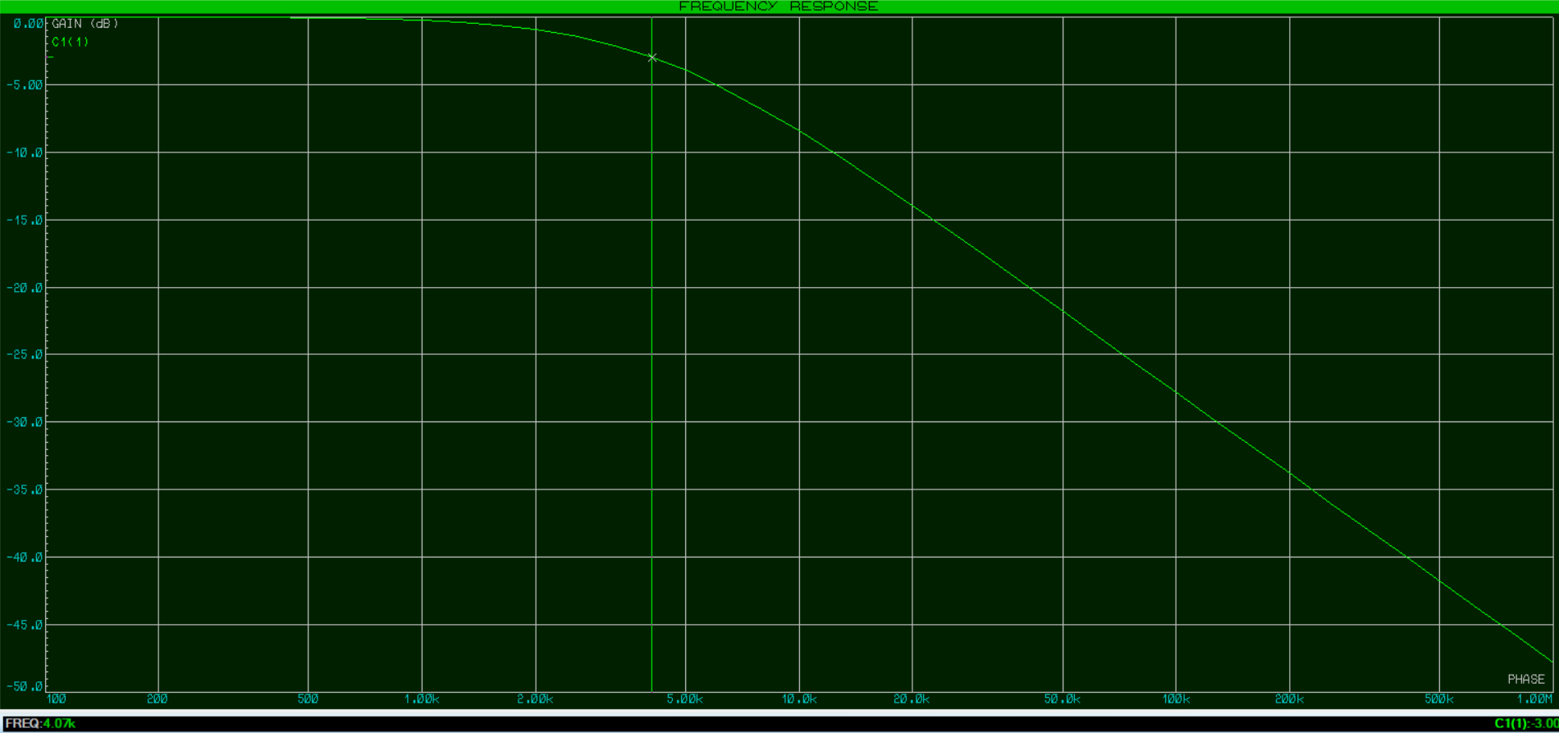
Hình 4.3.2: Kết quả mô phỏng mạch lọc hạ thông trên Proteus
      - Mô phỏng mạch lọc bằng netlist trên phần mềm LTspice:
        - Tiến hành tạo file nestlist có đuôi .cir và mở lên bằng phần mềm LTspice.
        - Khai báo nguồn AC với biến độ là 1 (khi mô phỏng .ac, biên độ của nguồn sẽ không cần phải thiết lập) bằng câu lệnh: V1 in 0 AC 1
        - Khai báo các linh kiện tụ, trở bằng câu lệnh: R1 out 0 5k và C1 in out 50p
        - Sử dụng lệnh .ac để thiết lập mô phỏng phân tích tín hiệu nhỏ của mạch với tần số bắt đầu là 1kHz và tần số kết thúc là 5MHz: .ac dec 100 1k 5Meg (tham khảo lệnh .ac tại Help -> LTspice Help -> LTspice Simulator -> Dot commands)
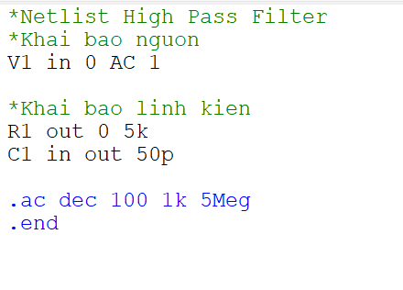
Hình 4.3.3: Mô phỏng netlist mạch lọc thượng thông trên LTspice
        - Sau khi có được netlist, tiến hành bấm run để chạy mô phỏng, chuột phải vào màn hình kết quả, chọn Add Traces và chọn V(out).
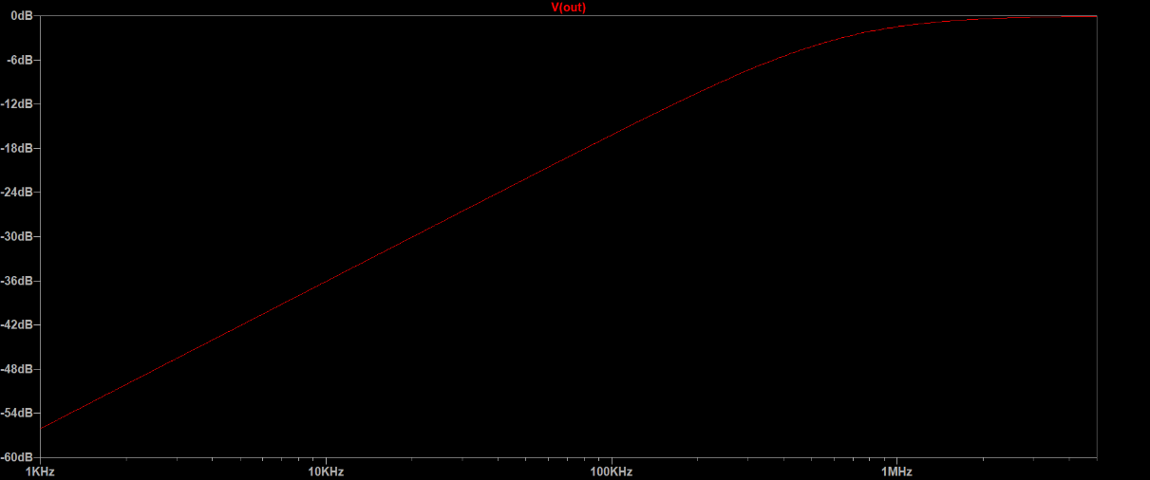
Hình 4.3.4: Kết quả mô phỏng mạch lọc thượng thông bằng netlist trên LTspice
      - Vẽ biểu đồ Bode trên Excel:
        - Để có thể vẽ được biểu đồ Bode trên phần mềm Excel, ta cần phải có dữ liệu của 03 cột: tần số, Vin và Vout tại tần số tương ứng.
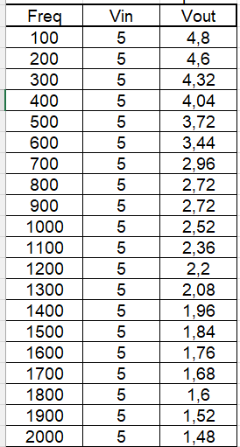
Hình 4.3.5: Dữ liệu cần để vẽ biểu đồ Bode trên Excel
        - Tiến hành tạo thêm 01 cột Gain được tính bằng công thức: 20*LOG10(Vout/Vin)
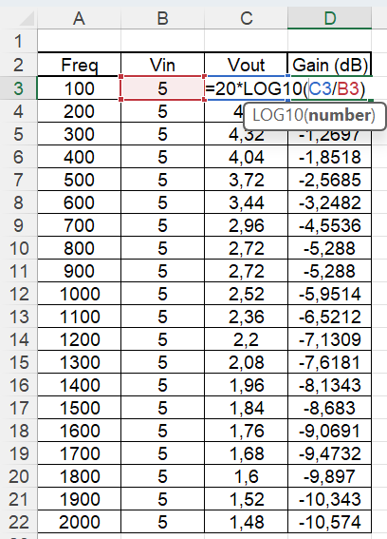
Hình 4.3.6: Dữ liệu sau khi thêm cột Gain
        - Tiến hành vẽ biểu đồ đường với dữ liệu trục x là Freq và trục y là Gain (dB).
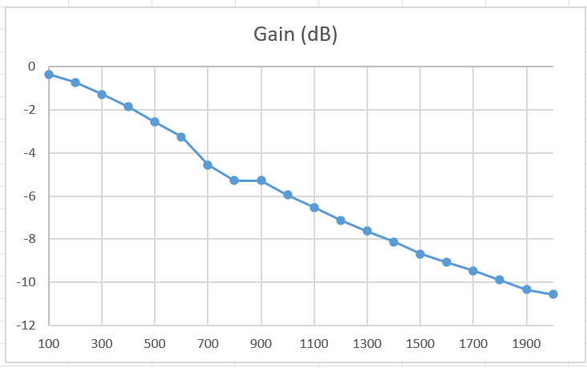
Hình 4.3.7: Biểu đồ đường Freq – Gain
        - Lựa chọn định dạng trục x, tại tab tùy chọn trục, tích vào ô Tỉ lệ Logarit và chọn cơ số 10. Hoàn tất vẽ biểu đồ
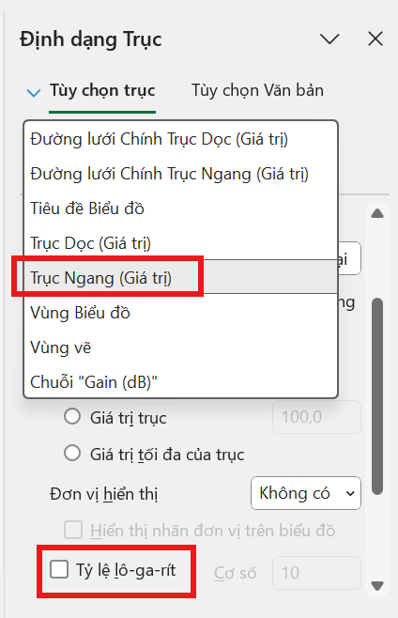
Hình 4.3.8: Định dạng giá trị trục x
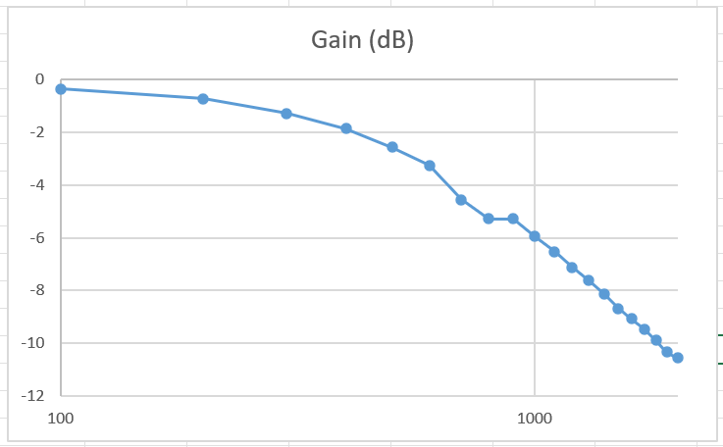
Hình 4.3.9: Biểu đồ Bode sau được vẽ trên Excel
- Báo cáo kết quả.
Bài tập 4.1: Thực hiện mô phỏng mạch điện 4.1 là mạch lọc hạ thông với schematic tại Hình 4.4.1 trên phần mềm Proteus, mô phỏng netlist trên LTspice và đo đạc thực tế bằng máy phát sóng và Oscilloscope với giá trị C1 = 39pF. Sử dụng nguồn cấp có biên độ 5V. Xác định tần số cắt của mạch khi đo thực tế và xác định giá trị của C1 trên thực tế. Tính sai số của linh kiện và đưa ra nhận xét. Với giá trị của POT1 được xác định bởi:
KIT 01 | KIT 02 | KIT 03 | KIT 04 | KIT 05 | KIT 06 | KIT 07 | KIT 08
2k2 Ohm | 2k4 Ohm | 2k6 Ohm | 2k8 Ohm | 3k Ohm | 3k2 Ohm | 3k4 Ohm | 3k6 Ohm
KIT 09 | KIT 10 | KIT 11 | KIT 12 | KIT 13 | KIT 14 | KIT 15
3k8 Ohm | 4k Ohm | 4k2 Ohm | 4k4 Ohm | 4k6 Ohm | 4k8 Ohm | 5k Ohm
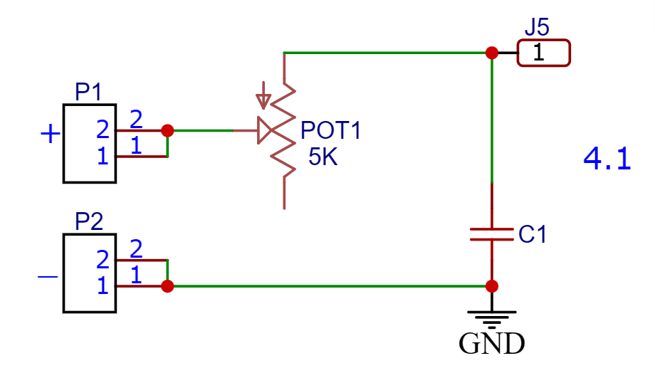
Hình 4.4.1
        - Mô phỏng trên Proteus
Kết quả mô phỏng trên Proteus
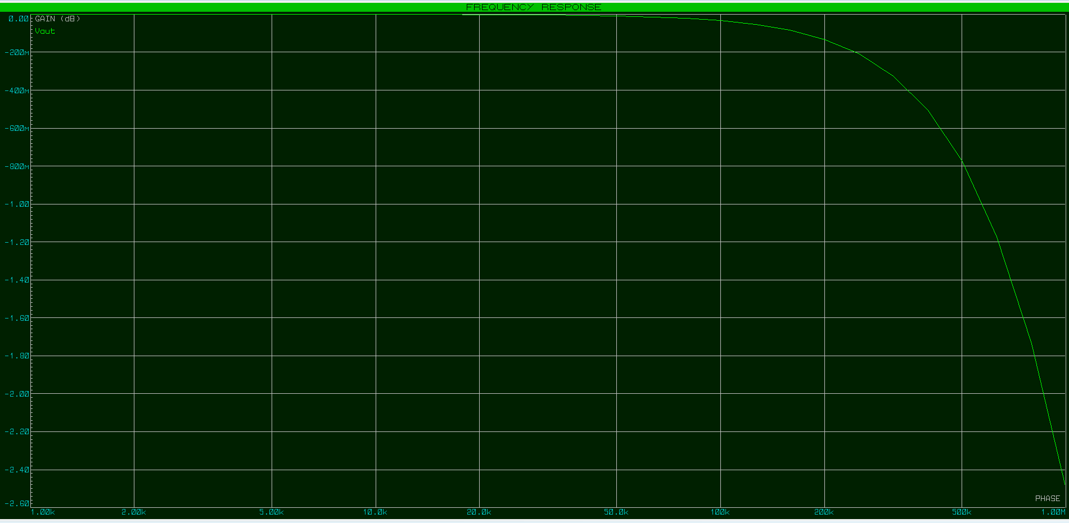
        - Mô phỏng netlist trên LTspice
Netlist
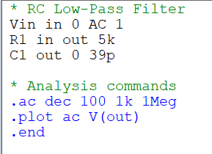
Kết quả mô phỏng trên LTspice
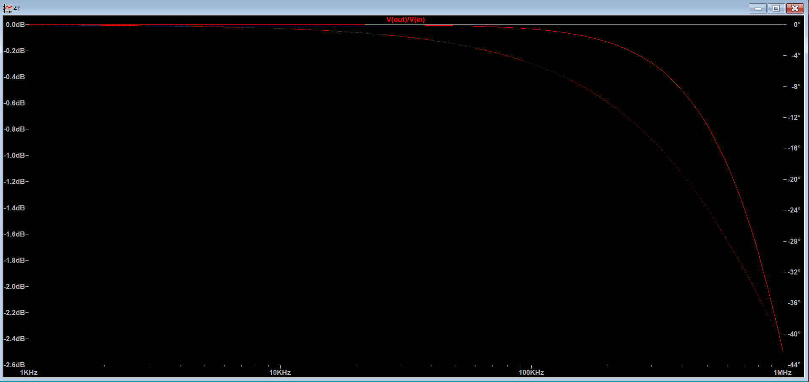
        - Kết quả đo thực tế bằng Oscilloscope và Gain khi mô phỏng trên Proteus và LTspice:
Freq (k) | Vin | Vout | Gain  (Đo thực tế) | Gain  (Proteus) | Gain  (LTspice)
100 | 5
200 | 5
300 | 5
400 | 5
500 | 5
600 | 5
700 | 5
800 | 5
900 | 5
1000 | 5
1100 | 5
1200 | 5
1300 | 5
1400 | 5
1500 | 5
1600 | 5
1700 | 5
1800 | 5
1900 | 5
2000
….
        - Biểu đồ Bode của mạch khi mô phỏng trên Proteus, LTspice và đo thực tế (03 đường)
Biểu đồ Bode của mạch khi mô phỏng trên Proteus, LTspice và đo thực tế
        - Tần số cắt của mạch và sai số:
 | Tính toán  lý thuyết | Mô phỏng | Đo thực tế | Sai số
Tần số cắt
        - Giá trị của tụ điện:
 | Tính toán  lý thuyết | Mô phỏng | Đo thực tế | Sai số
C1
        - Nhận xét:
Bài tập 4.2: Thực hiện mô phỏng mạch điện 4.1 là mạch lọc thượng thông với schematic tại Hình 4.4.2 trên phần mềm Proteus, mô phỏng netlist trên LTspice và đo đạc thực tế bằng máy phát sóng và Oscilloscope với giá trị C2 = 39pF. Sử dụng nguồn cấp có biên độ 5V. Xác định tần số cắt của mạch khi đo thực tế và xác định giá trị của C2 trên thực tế. Tính sai số của linh kiện và đưa ra nhận xét. Với giá trị của POT2 được xác định bởi:
KIT 01 | KIT 02 | KIT 03 | KIT 04 | KIT 05 | KIT 06 | KIT 07 | KIT 08
3k6 Ohm | 3k8 Ohm | 4k Ohm | 4k2 Ohm | 4k4 Ohm | 4k6 Ohm | 4k8 Ohm | 5k Ohm
KIT 09 | KIT 10 | KIT 11 | KIT 12 | KIT 13 | KIT 14 | KIT 15
2k2 Ohm | 2k4 Ohm | 2k6 Ohm | 2k8 Ohm | 3k Ohm | 3k2 Ohm | 3k4 Ohm

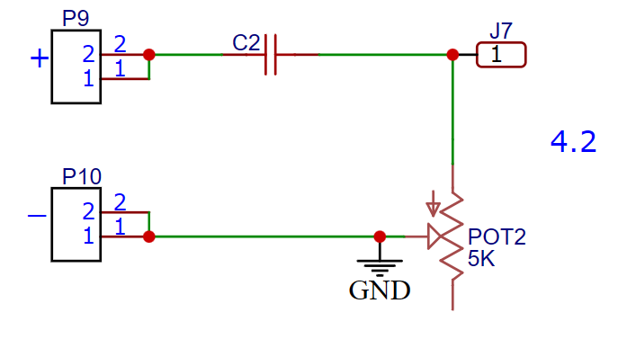
Hình 4.4.2
        - Mô phỏng trên Proteus
Kết quả mô phỏng trên Proteus
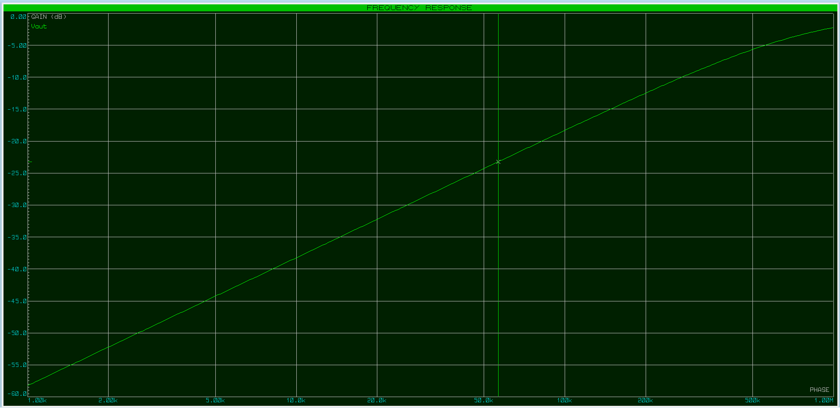
        - Mô phỏng netlist trên LTspice
Netlist
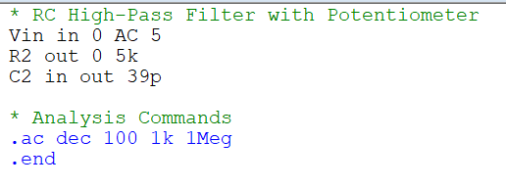
Kết quả mô phỏng trên LTspice
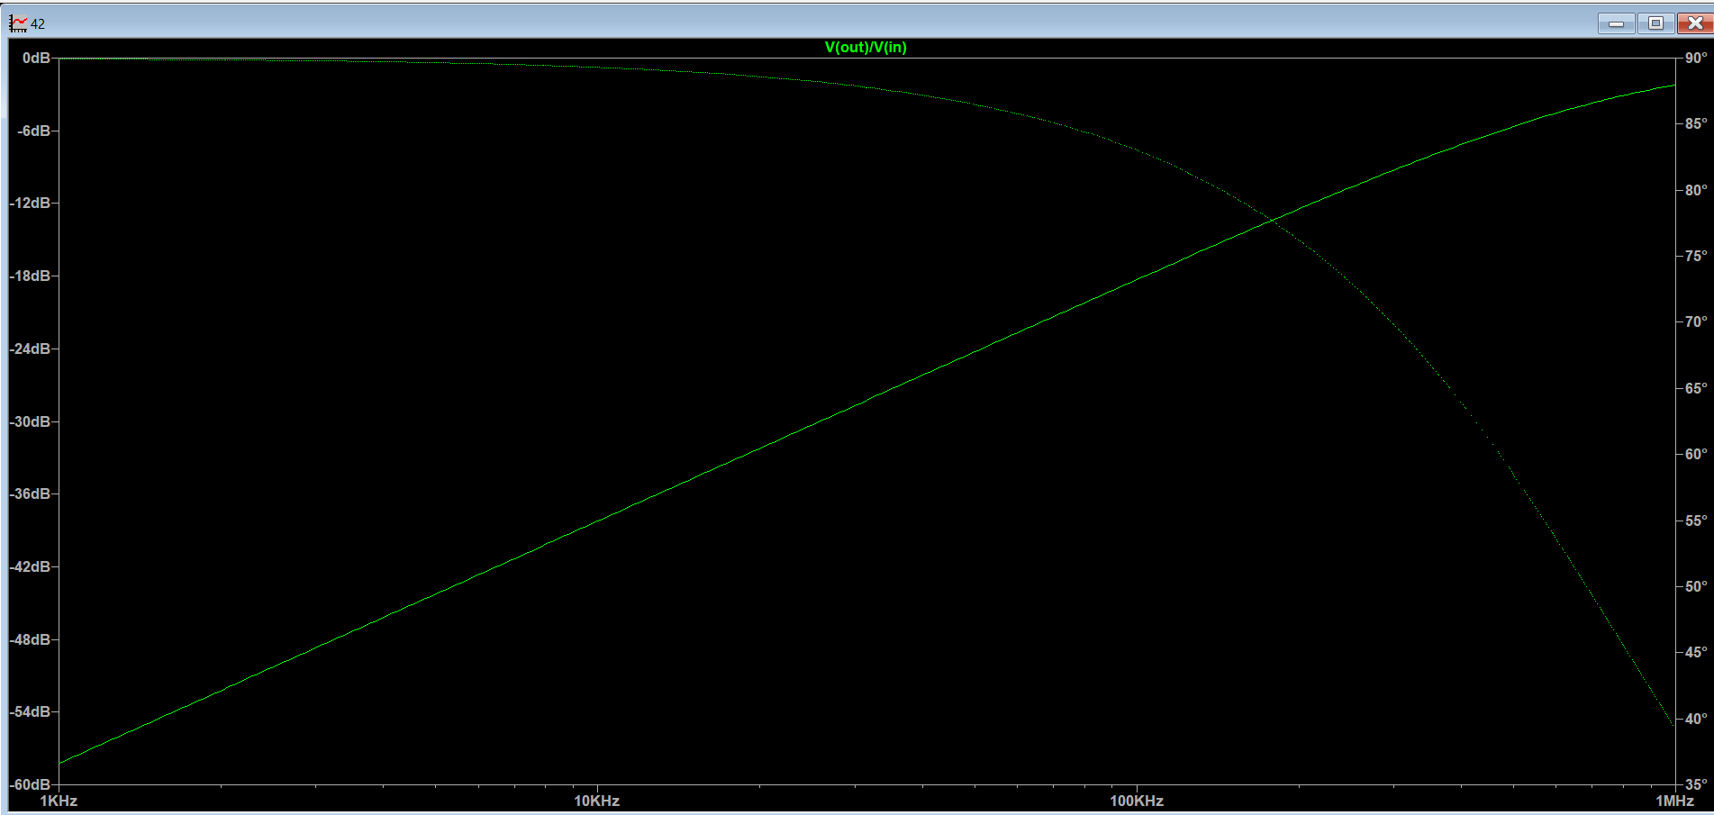
        - Kết quả đo thực tế bằng Oscilloscope và Gain khi mô phỏng trên Proteus và LTspice:
Freq | Vin | Vout | Gain  (Đo thực tế) | Gain  (Proteus) | Gain  (LTspice)
100
200
300
400
500
600
700
800
900
1000
1100
1200
1300
1400
1500
1600
1700
1800
1900
2000
….
        - Biểu đồ Bode của mạch khi mô phỏng trên Proteus, LTspice và đo thực tế (03 đường)
Biểu đồ Bode của mạch khi mô phỏng trên Proteus, LTspice và đo thực tế
        - Tần số cắt của mạch và sai số:
 | Tính toán  lý thuyết | Mô phỏng | Đo thực tế | Sai số
Tần số cắt
        - Giá trị của tụ điện:
 | Tính toán  lý thuyết | Mô phỏng | Đo thực tế | Sai số
C2
        - Nhận xét:

Bài tập 4.3: Thực hiện mô phỏng mạch điện 4.3(Mã KIT chẵn) hoặc 4.4 (Mã KIT lẻ) là mạch lọc dải thông với schematic tại Hình 4.4.3 và Hình 4.4.4 trên phần mềm Proteus, mô phỏng netlist trên LTspice và đo đạc thực tế bằng máy phát sóng và Oscilloscope với nguồn cấp có biên độ 5V và khoảng tần số từ 10kHz – 3MHz. Xác định tần số cắt trung tâm và tần số cắt trên, cắt dưới của mạch thực tế. Từ đó xác định sai số của linh kiện trên mạch và đưa ra nhận xét.
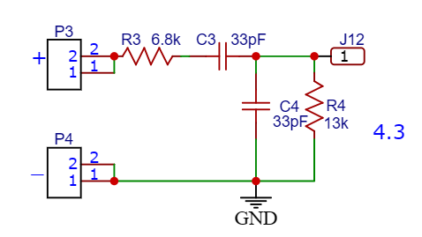
Hình 4.4.3
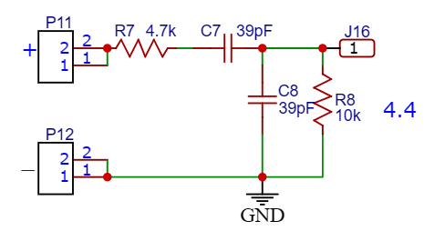
Hình 4.4.4
        - Mô phỏng trên Proteus
Kết quả mô phỏng trên Proteus
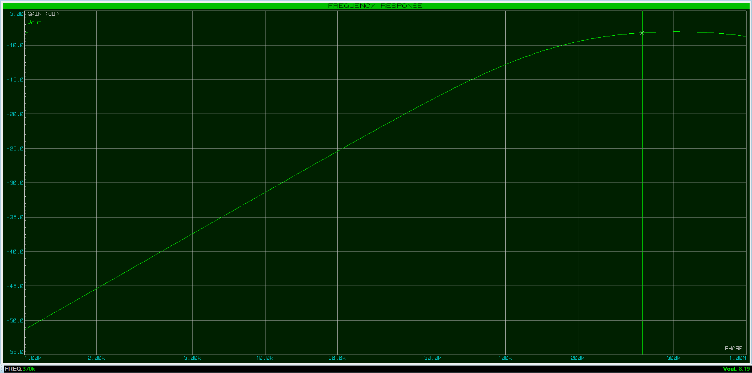
        - Mô phỏng netlist trên LTspice
Netlist
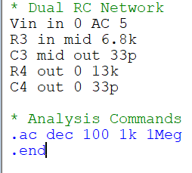
Kết quả mô phỏng trên LTspice
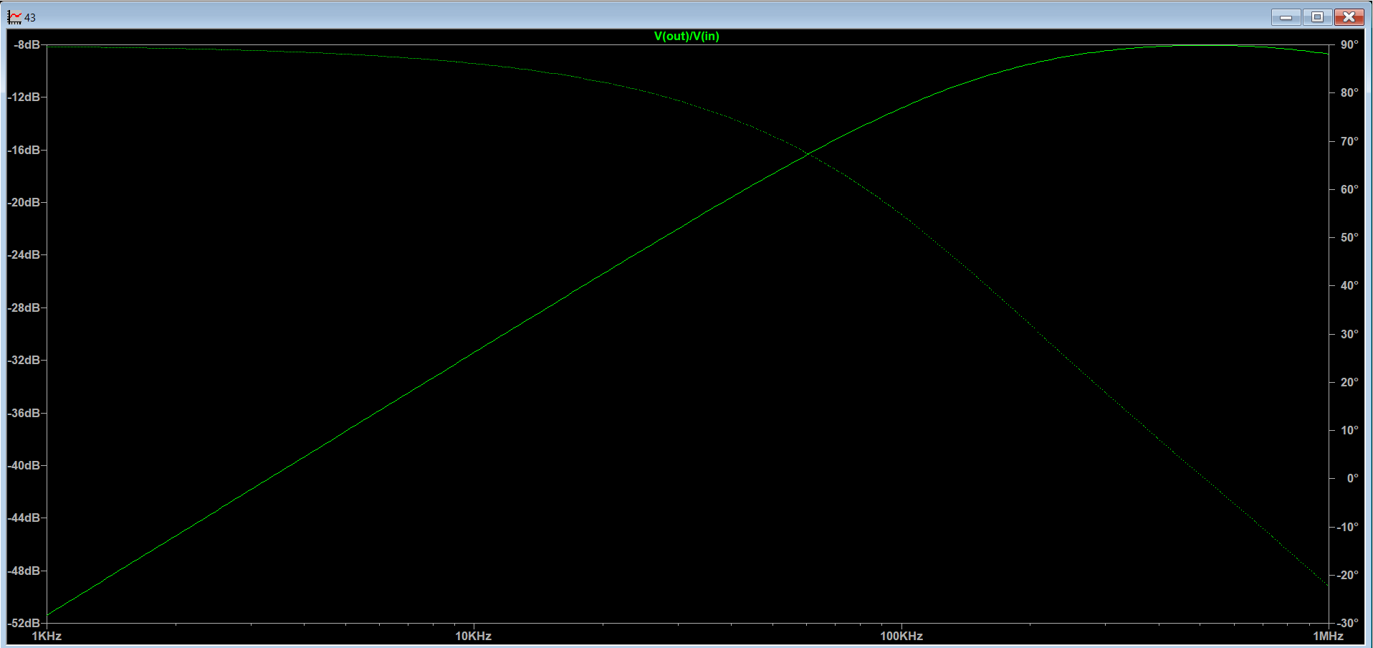
        - Kết quả đo thực tế bằng Oscilloscope và Gain khi mô phỏng trên Proteus và LTspice:
Freq (kHz) | Vin | Vout | Gain  (Đo thực tế) | Gain  (Proteus) | Gain  (LTspice)
10
20
50
70
100
200
300
400
500
600
700
800
900
1000
1100
1200
1300
1400
1500
1600
1700
1800
1900
2000
….
2900
3000
        - Biểu đồ Bode của mạch khi mô phỏng trên Proteus, LTspice và đo thực tế (03 đường)
Biểu đồ Bode của mạch khi mô phỏng trên Proteus, LTspice và đo thực tế
        - Tần số cắt của mạch và sai số:
 | Tính toán  lý thuyết | Mô phỏng | Đo thực tế | Sai số
Tần số cắt trên
Tần số cắt dưới
Tần số trung tâm
        - Giá trị của tụ điện:
 | Tính toán  lý thuyết | Mô phỏng | Đo thực tế | Sai số
C3(C7)
C4(C8)
        - Nhận xét:
Bài tập 4.4: Cho mạch điện 4.5 với schematic tại Hình 4.4.5. Thực hiện mô phỏng trên phần mềm Proteus, mô phỏng netlist trên Ltspice với nguồn cấp có biên độ 5V. Tiến hành đo đạc thực tế bằng máy phát sóng với nguồn cấp có biên độ 5V và Oscilloscope. Với sóng đầu vào tại P5-P6 và đầu ra tại H18-H21. Tiến hành vẽ lại biểu đồ của các giá trị vừa mô phỏng và đo đạc được và đưa ra nhận xét khi:
- Biểu đồ Bode giá trị POT3 cố định và tần số thay đổi từ 0 kHz đến 200 kHz (step 10kHz). Với giá trị của POT3 được xác định bởi:
KIT 01 | KIT 02 | KIT 03 | KIT 04 | KIT 05 | KIT 06 | KIT 07 | KIT 08
500 Ohm | 800 Ohm | 1100 Ohm | 1400 Ohm | 1700 Ohm | 2000 Ohm | 2300 Ohm | 2600 Ohm
KIT 09 | KIT 10 | KIT 11 | KIT 12 | KIT 13 | KIT 14 | KIT 15
2900 Ohm | 3200 Ohm | 3500 Ohm | 3800 Ohm | 4100 Ohm | 4400 Ohm | 4700 Ohm
- Biểu đồ Vout – POT3 với tần số cố định và giá trị POT3 thay đổi từ 0 Ohm đến 5 kOhm (step 500 Ohm). Với giá trị tần số được xác định bởi:
KIT 01 | KIT 02 | KIT 03 | KIT 04 | KIT 05 | KIT 06 | KIT 07 | KIT 08
500 kHz | 600 kHz | 700 kHz | 800 kHz | 900 kHz | 1000 kHz | 1100 kHz | 1200 kHz
KIT 09 | KIT 10 | KIT 11 | KIT 12 | KIT 13 | KIT 14 | KIT 15
1300 kHz | 1400 kHz | 1500 kHz | 1600 kHz | 1700 kHz | 1800 kHz | 1900 kHz

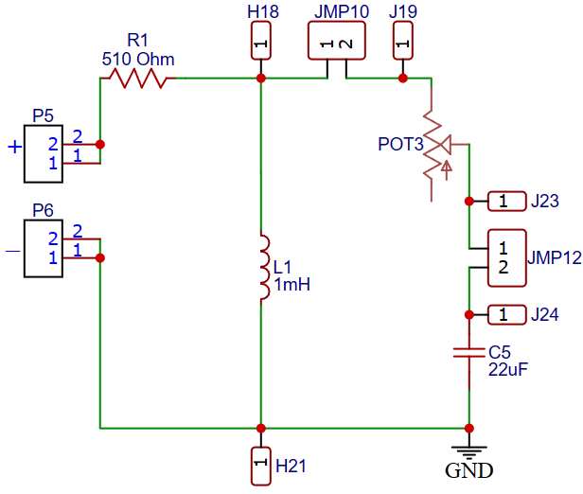
Hình 4.4.5
- Giá trị POT3 cố định và tần số thay đổi
        - Mô phỏng trên Proteus
Kết quả mô phỏng trên Proteus
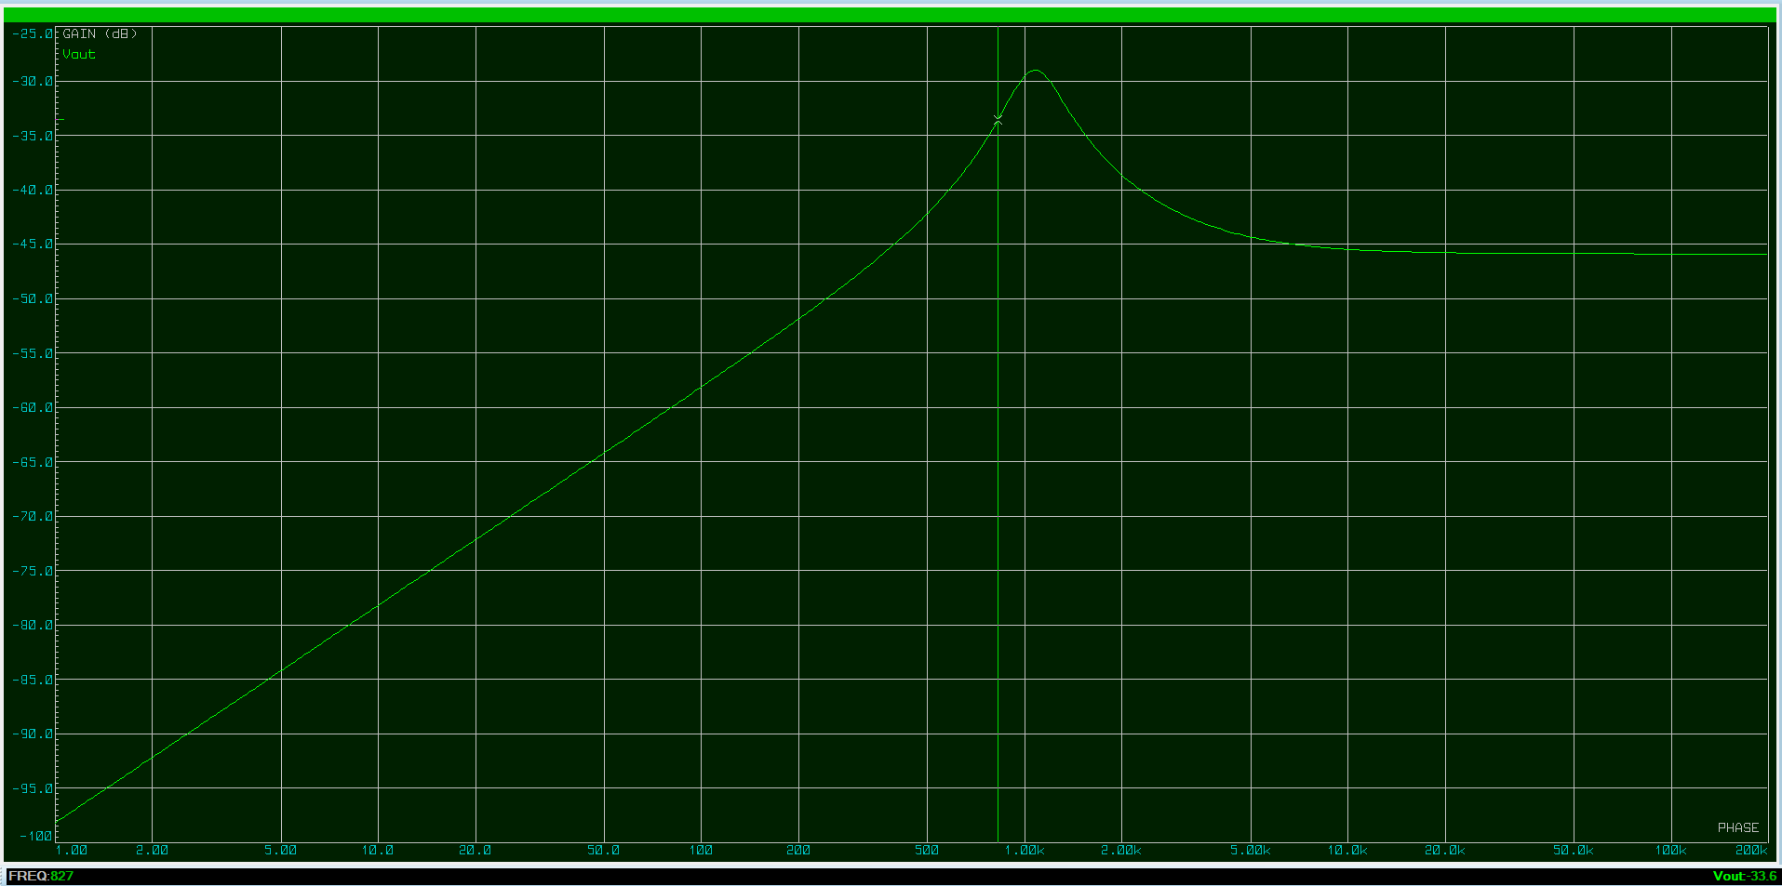
        - Mô phỏng netlist trên LTspice
Netlist
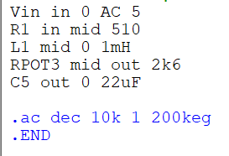
Kết quả mô phỏng trên LTspice
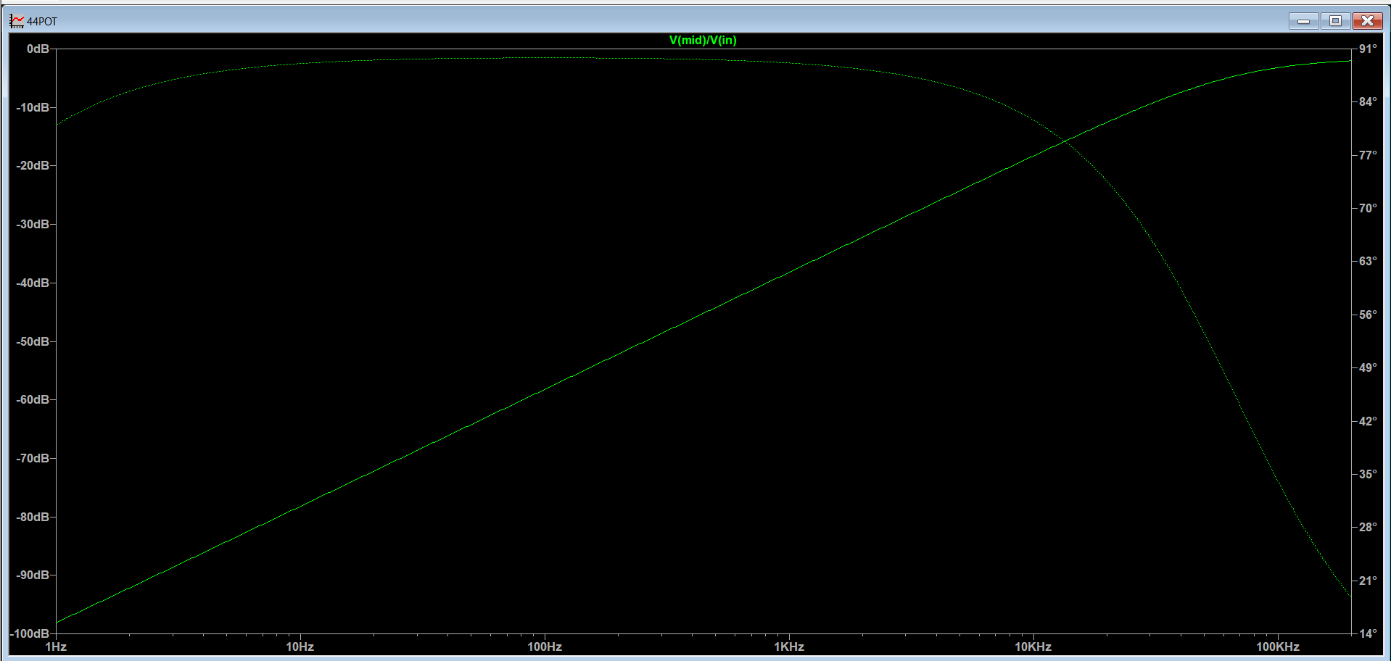
        - Kết quả đo thực tế bằng Oscilloscope và Gain khi mô phỏng trên Proteus và LTspice:
Freq (kHz) | Vin | Vout | Gain  (Đo thực tế) | Gain  (Proteus) | Gain  (LTspice)
0
10
20
30
40
50
60
70
80
90
100
110
120
130
140
150
160
170
180
190
200
        - Biểu đồ Bode của mạch khi mô phỏng trên Proteus, LTspice và đo thực tế (03 đường)
Biểu đồ Bode của mạch khi mô phỏng trên Proteus, LTspice và đo thực tế
        - Nhận xét:
- Tần số cố định và giá trị POT3 thay đổi
        - Mô phỏng trên Proteus
Kết quả mô phỏng trên Proteus
        - Mô phỏng netlist trên LTspice
Netlist
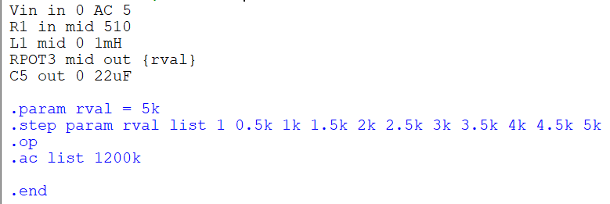
Kết quả mô phỏng trên LTspice
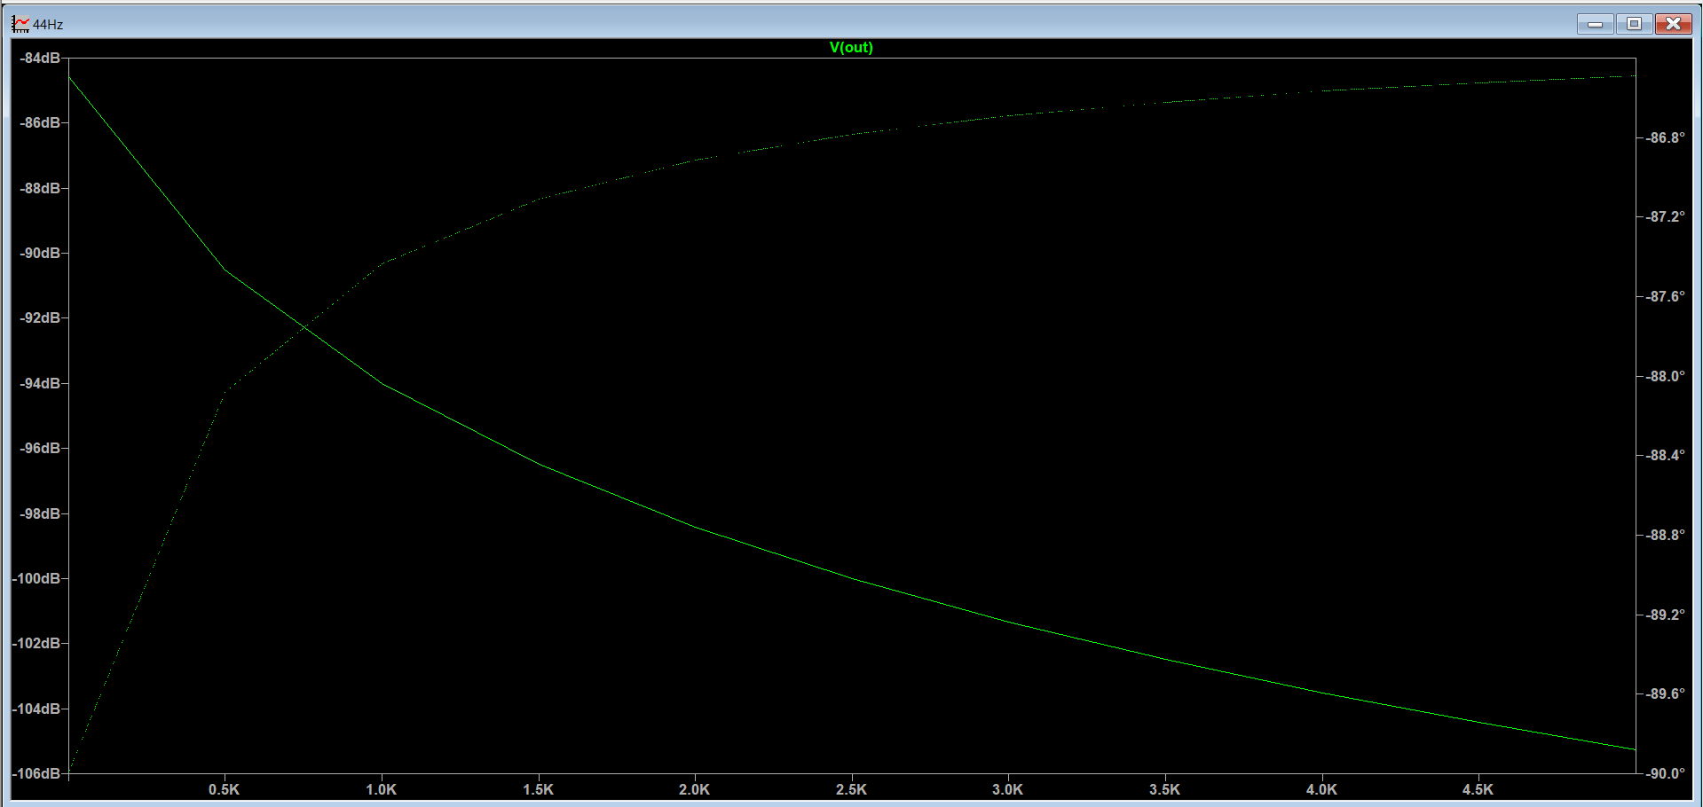
        - Kết quả đo thực tế bằng Oscilloscope và Gain khi mô phỏng trên Proteus và LTspice:
POT3  (Ohm) | Vin | Vout  (Đo thực tế) | Vout (Proteus) | Vout (LTspice)
0
500
1000
1500
2000
2500
3000
3500
4000
4500
5000
        - Biểu đồ Vout – POT3 của mạch khi mô phỏng trên Proteus, LTspice và đo thực tế (03 đường)
Biểu đồ Vout – POT3 của mạch khi mô phỏng trên Proteus, LTspice và đo thực tế
        - Nhận xét:
Bài tập bổ sung: Cho mạch điện 4.6 với schematic tại Hình 4.4.6. Thực hiện mô phỏng trên phần mềm Proteus, mô phỏng netlist trên Ltspice với nguồn cấp có biên độ 5V. Tiến hành đo đạc thực tế bằng máy phát sóng với nguồn cấp có biên độ 5V và Oscilloscope. Với sóng đầu vào tại P7-P8 và đầu ra tại H28-H27 và H29-H27. Tiến hành vẽ lại 02 biểu đồ Bode của các giá trị vừa mô phỏng và đo đạc được tại H28-H27, H29-H27 và đưa ra nhận xét khi:
- Giá trị POT4 cố định và tần số thay đổi từ 0 kHz đến 300 kHz (step 10kHz). Với giá trị của POT4 được xác định bởi:
KIT 01 | KIT 02 | KIT 03 | KIT 04 | KIT 05 | KIT 06 | KIT 07 | KIT 08
2900 Ohm | 3200 Ohm | 3500 Ohm | 3800 Ohm | 4100 Ohm | 4400 Ohm | 4700 Ohm | 5000 Ohm
KIT 09 | KIT 10 | KIT 11 | KIT 12 | KIT 13 | KIT 14 | KIT 15
800 Ohm | 1100 Ohm | 1400 Ohm | 1700 Ohm | 2000 Ohm | 2300 Ohm | 2600 Ohm

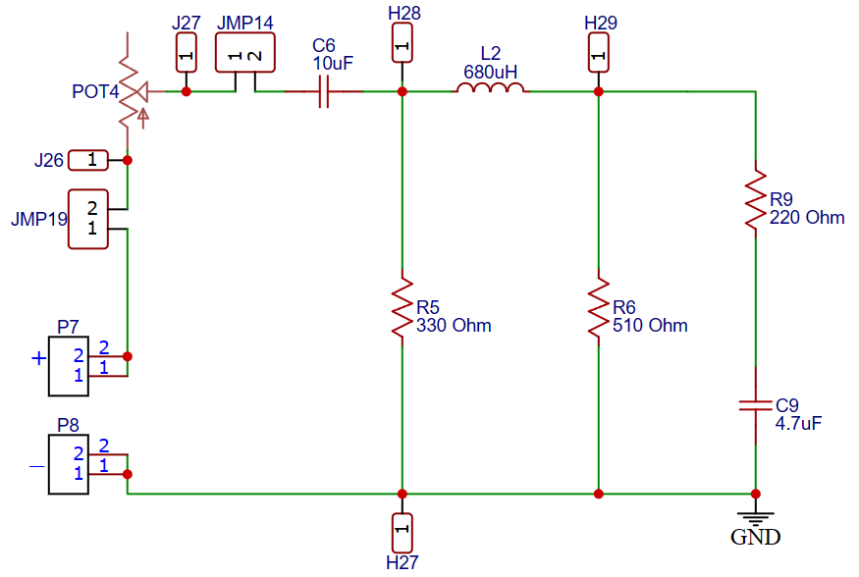
Hình 4.4.6
Trình bày tương tự nửa đầu Bài tập 4.4

Vin – R1 – (mid) – RPOT3
| |
L1 C5
| |
GND GND

